Схема рыбоводного участка
на озере Юхро, расположенном в районе с. Оголихино городского округа город Бор Нижегородской области. Площадь рыбоводного участка – 39,67 га.
Вид водопользования – обособленное.
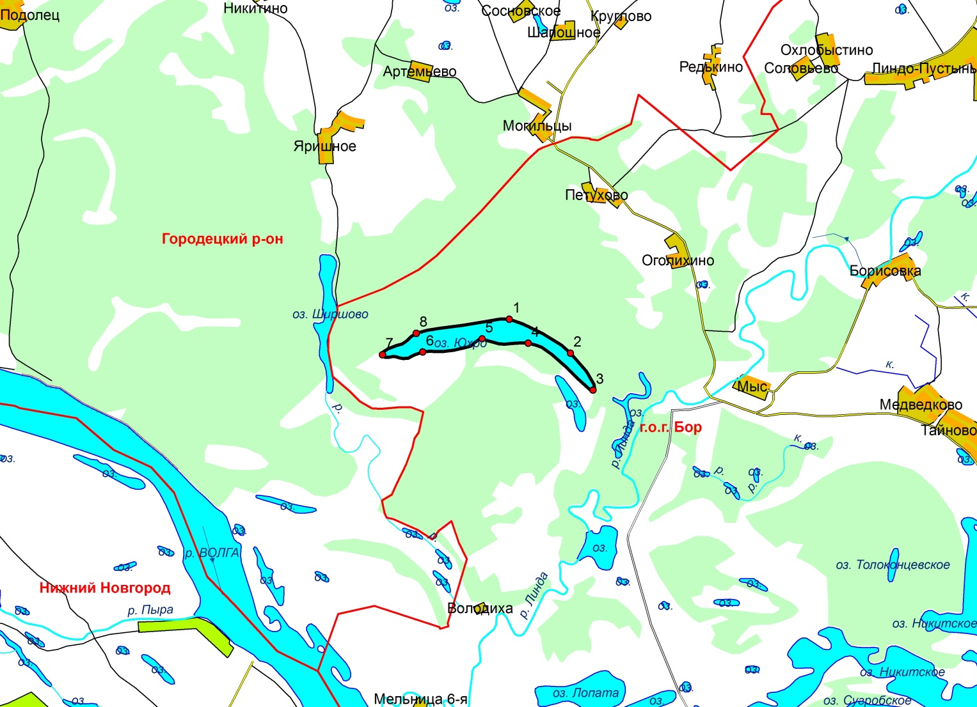

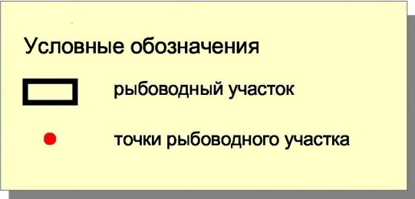

Географическое описание границ:
Границы рыбоводного участка устанавливаются по береговой линии озера Юхро, расположенного в районе с. Оголихино путем соединения точек в следующей последовательности: от точки 1 по береговой линии до точки 2, далее по береговой линии до точки 3, затем по береговой линии до точки 4, далее по береговой линии до точки 5, и затем по береговой линии до точки 6, потом по береговой линии до точки 7, затем по береговой линии до точки 8, и далее по береговой линии до точки 1.
Вид водопользования – обособленное.
Координаты*:
№ точки | Северная широта | Восточная долгота
1 | 56,429224 | 43,892584
2 | 56,426233 | 43,902671
3 | 56,422907 | 43,906424
4 | 56,427076 | 43,895731
5 | 56,427396 | 43,888179
6 | 56,426128 | 43,878522
7 | 56,425811 | 43,871920
8 | 56,427812 | 43,877392
*использована система координат WGS84, формат координат – десятичные градусы (DD,DDDDDD°)

